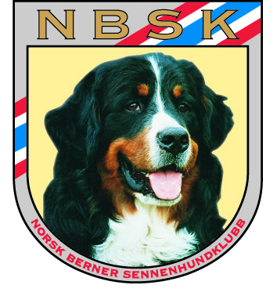
Avd.Østfold

Hvor holder vi til:
Vi holder til i Agnalt Grendehus (tidl.skole) Agnaltvn 212 , 1708 Sarpsborg
Fra Oslo; Følg E6 fra Oslo frem til avkjøring nr. 10 mot Råde/Svindal. Ta til venstre ( 2. avkjøring ) i rundkjøringen. Kjør da rett frem og over E6 og ta til venstre ( 2. avkjøring) i rundkjøringen mot Svindal. Kjør ca 2 km og ta av til høyre mot Trøsken og kjør ca 5 km og du er fremme.
Fra Sverige; Kjør E6 mot Sarpsborg og ta av ved avkjøring nr. 7, Sarpsborg N, Grålum, Skiptvedt. (Lekevollkrysset) Ta til høyre i rundkjøringen ( første avkjøring ) Ta deretter første avkjøring til venstre, Rv 114. Trøskenveien. Kjør ca 8 km og ta til venstre etter Trøsken bru og følg veien i 2.1 km og du er fremme
Fra Askim; Kjør Rv 115 fra Askim mot Skiptvedt. Kjør gjennom Skiptvedt og fortsett videre på Rv 115 mot Nordby. Ved Nordby ta til venstre mot Sarpsborg, Rv 114 Trøskenveien og kjør ca 10,6 km. Ta av til høyre før Trøsken bru og følg veien i 2.1 km og du er fremme.
Her treffes vi hver tirsdag nesten gjennom hele året, tar sommerferie fra midten av juni til midten av august, og juleferie fra rundt 10 desember til ca 10 januar.
NBSK avd Østfold ble etablert i 1984 . Vi treffes hver tirsdag til felles trening, hvor vi har forskjellige aktiviteter. Her er ingen Berner for ung eller for gammel

Hva gjør vi:
Første tirsdag i mnd er det fast miljø/sosial trening. Vi har ett variert opplegg for våre hunder, og det er innspill fra våre medlemmer som ofte styrer hva vi gjør på tirsdagene. Det sosiale / miljø aktivitetsnivået er like viktig for oss tobeinte som for de firbeinte.
Valpetrening fra 18.00 til 18.45. Dersom det er valper.
Fra ca 18.45 er det de voksnes tur.
Hverdagslydighet: Det er den viktigste delen av og ha hund.
Rally lydighet.
Lydighet.
Agility: Vi har en del agility utstyr som vi tar fram ved behov.
Temakvelder.
Medlemsmøter.
Fellesturer. Ca en i mnd rundt omkring i fylket.
Sommerfest / julebord
Hvordan komme i kontakt med oss:
Hjemmeside http://berner-sennen.no/avdelinger/ostfold/
Facebook. Søk opp NBSK avd Østfold
E-mail adr: ostfold@berner-sennen.no

